管理体系审核记录表
过程与活动、  抽样计划 | 涉及条款 | 受审核部门：财务部 主管领导/ 陪同人员：沈庆科 | 判定
过程与活动、  抽样计划 | 涉及条款 | 审核员：文波 审核时间：2021.8.29 | 判定
过程与活动、  抽样计划 | 涉及条款 | 审核条款：  QMS: 5.3组织的岗位、职责和权限、6.2质量目标、  EMS：5.3组织的岗位、职责和权限、6.2环境目标、6.1.2环境因素、8.1运行策划和控制，8.2应急准备和响应，  OHSMS：5.3职责与权限、6.2目标指标、6.1.2危险源辨识与评价、8.1运行策划和控制控制，8.2应急准备和响应，  EMS/OHSMS运行控制相关财务支出证据 | 判定
组织的岗位、职责权限 | QEO5.3 | 审核过程中了解到部门主要负责：  负责数据分析、财务管理工作，组织编制财务管理制度；制定财务预算，进行帐务处理和财务决算，组织编制会计报表及成本分析，财务分析报告；负责资金筹措与调度、资金结算、成本核算；组织制定财务预算，进行帐务处理和财务决算，组织编制会计报表及成本分析，财务分析报告；组织工资核算，审核发放清单。  部门负责人职责明确，回答基本正确，沟通顺畅 | 符合
目标和方案 | QEO6.2 | 部门目标： 2021.7.31考核  1、固体废弃物分类处置率100%； 100%  2、火灾、爆炸事故为0； 没发生事故  3、环保、安全资金提供及时率100% 100%  2021年1-2021年7月情况：经查各目标已完成。  制定的目标指标和管理方案基本可行。 | 符合
环境因素/危险源辨识与评价  措施的策划 | EO6.1.2  EO6.1.4 | 查“环境因素辨识和评价表”，已识别办公区活动的环境因素包括：办公场所吸烟烟头乱扔造成火灾、废纸随意丢弃污染环境、复印机打印机废墨盒处置污染环境、废弃的旧电池、插座质量差，漏电、消防用水能源消耗、全公司用水能源消耗、全公司用电能源消耗、生活废水、剩饭剩菜等，在环境评价过程中考虑到环境影响、三种时态和三种状态等。使用分级评分的方式。基本合理。  查到《重要环境因素清单》已识别重要环境因素包括：潜在火灾、触电等，明确控制措施和责任部门，基本合理。  查“危险源辨识、风险评价和控制措施的确定表”，识别了办公过程中的危险源。  涉及财务部的危险源有插座质量差，漏电、计算机不间断电源操作不当造成的触电，接线板负荷过重造成的火灾、烟头未及时熄灭或直接扔到纸篓中引起的火灾、外来车辆进入停车场车辆伤害等，对识别出的危险源采取D=LEC进行评价。  查《不可接受风险清单》，评价本部门的有2个不可接受风险，包括：触电、火灾的发生等。  主要控制措施：应急预案、配备消防器材、日常检查、培训教育等运行控制措施等。  部门识别和评价基本充分，符合规定要求。 | 符合
运行控制 | EO8.1 | 执行的运行控制文件包括：环境因素和危险源识别评价与控制程序、废弃物控制程序、噪声控制程序、消防控制程序、资源能源控制程序、节约用水管理规定、垃圾管理规定、固体废弃物管理规定等。  参加环保和安全知识培训，部门员工具备了基本的环保和职业健康安全防护意识。各文件档案按要求进行标识，并上锁管理。  按公司要求人走关灯，电脑要求人走后电源切断。  办公室内主要是电的使用，电器有漏电保护器，经常对电路、电源进行检查，没有露电现象发生。  财务部垃圾主要包含可回收垃圾、硒鼓、废纸。公司配置了垃圾箱，行政部统一处理。  办公纸张尽量采取双面打印，定期检查水管跑冒滴漏。  经了解现场办公区域配备了灭火器等消防设施，状况正常。  抽查2021年1-7月环境安全运行检查记录，检查结果均正常。  部门运行控制基本符合策划要求。 | 符合
EMS/OHSMS运行控制相关财务支出证据 |  | 提供2020-2021年安环费用统计表，主要包括员工意外保险费、社保、安全教育培训费用、垃圾处理元、劳保用品、员工福利等，共计8.2万余元。  抽查社保缴费证明：  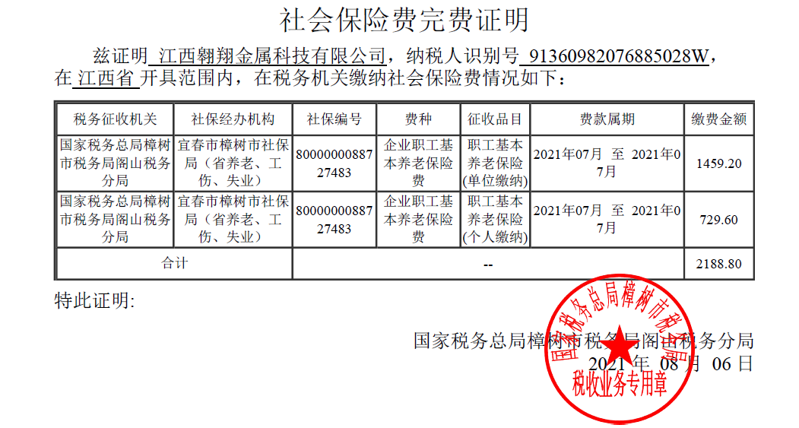 | 符合
应急准备和响应 | EO8.2 | 编制了《应急准备和响应控制程序》，确定的紧急情况有：火灾、触电、机械伤害等。提供了火灾应急预案、触电事故应急预案，其中包括目的、适用范围、职责、应急处理细则、演习、必备资料等，相关内容基本充分。  应急设施配置：在财务部区域内均配备了灭火器等消防设施，均在有效期内，状态良好。  财务部有参与公司组织的火灾、触电、机械伤害应急演练。  自体系运行以来尚未发生紧急情况。 | 符合

说明：不符合标注N

